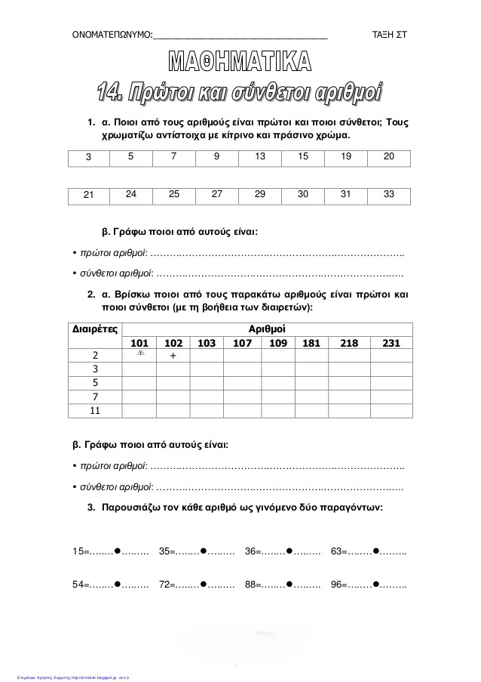
ΑΣΚΗΣΗ 4
Βρες αν οι παρακάτω αριθμοί είναι πρώτοι ή σύνθετοι, αφού πρώτα τους εξετάσεις με τα κριτήρια διαιρετότητας των 2, 3 , 5.
 | 200 | 271 | 334 | 215 | 375 | 411 | 817
2
3
5

Πρώτοι:…………………………………………………………………………………………………………………..
Σύνθετοι:…………………………………………………………………………………………………………………
ΑΣΚΗΣΗ 5
Γράψε καθέναν από τους αριθμούς ως γινόμενο 2 παραγόντων:
20 :
36 :
81 :
64 :
ΑΣΚΗΣΗ 6
Να βρείτε όλους τους πρώτους αριθμούς που είναι μεγαλύτεροι από 60 και μικρότεροι από 80.
Λύση:

ΑΣΚΗΣΗ 7
Ποιο είναι το μεγαλύτερο πιθανό γινόμενο των παραπάνω αριθμών, από τους οποίους ο καθένας είναι μικρότερος του 80; Το γινόμενο που θα προκύψει είναι πρώτος αριθμός;
Λύση:

